НАЦІОНАЛЬНИЙ ТЕХНІЧНИЙ УНІВЕРСИТЕТ УКРАЇНИ

«КИЇВСЬКИЙ ПОЛІТЕХНІЧНИЙ ІНСТИТУТ»

ФАКУЛЬТЕТ ІНФОРМАТИКИ І ОБЧИСЛЮВАЛЬНОЇ ТЕХНІКИ

КАФЕДРА ОБЧИСЛЮВАЛЬНОЇ ТЕХНІКИ

**Лабораторна робота №7**

з дисципліни **«**Архітектура комп’ютерів 2**»**

Виконав:

студент 3 курсу

групи ІВ-83

Чорноморець Влад

Перевірив:

Нікольський С.С.

Київ 2020 р.

**Лістинг програми:**

**Lab7.c**

#include <linux/init.h>

#include <linux/module.h>

#include <linux/printk.h>

#include <linux/ktime.h>

#include <linux/slab.h>

#include <linux/list.h>

struct list_item **{**

ktime_t time**;**

struct list_head list_node**;**

**};**

static struct list_head my_list_head **=** LIST_HEAD_INIT**(**my_list_head**);**

MODULE_AUTHOR**(**"Vlad Chornomorets"**);**

MODULE_DESCRIPTION**(**"Lab7"**);**

MODULE_LICENSE**(**"Dual BSD/GPL"**);**

static uint amount **=** 1**;**

module_param**(**amount**,** uint**,** 0444**);**

MODULE_PARM_DESC**(**amount**,** "- amount of <<Hello worlds>>"**);**

static int __init hello_init**(**void**)**

**{**

uint i **=** 0**;**

struct list_item **\***tail**;**

pr_info**(**"amount: %d\n"**,** amount**);**

**if** **(**amount **==** 0 **||** **(**amount **>=** 5 **&&** amount **<=** 10**))**

pr_warn**(**"WARNING\nThe parameter is between 5 and 10 or 0"**);**

BUG_ON**(**amount **>** 10**);**

**for** **(**i **=** 0 **;** i **<** amount**;** i**++)**

**{**

tail **=** kmalloc**(sizeof(**struct list_item**),** GFP_KERNEL**);**

**if** **(**i **==** 5**)**

tail **=** 0**;**

**if(**ZERO_OR_NULL_PTR**(**tail**))**

**goto** error**;**

tail**->**time **=** ktime_get**();**

list_add_tail**(&(**tail**->**list_node**),** **&**my_list_head**);**

pr_info**(**"Hello world\n"**);**

**}**

**return** 0**;**

error**:**

**{**

struct list_item **\***md**,** **\***tmp**;**

pr_err**(**"kmalloc out of memory"**);**

list_for_each_entry_safe**(**md**,** tmp**,** **&**my_list_head**,** list_node**)** **{**

list_del**(&**md**->**list_node**);**

kfree**(**md**);**

**}**

BUG**();**

**return** **-**ENOMEM**;**

**}**

**}**

static void __exit hello_exit**(**void**)**

**{**

struct list_item **\***md**,** **\***tmp**;**

list_for_each_entry_safe**(**md**,** tmp**,** **&**my_list_head**,** list_node**)** **{**

pr_info**(**"time: %lld\n"**,** md**->**time**);**

list_del**(&**md**->**list_node**);**

kfree**(**md**);**

**}**

BUG_ON**(!**list_empty**(&**my_list_head**));**

**}**

module_init**(**hello_init**);**

module_exit**(**hello_exit**);**

**Makefile**

ifneq **(**$**(**KERNELRELEASE**),)**

# kbuild part of makefile

obj**-**m **:=** lab7**.**o

ccflags**-**y **+=** **-**g # add debugging info

**else**

# normal makefile

KDIR **?=** **/lib/modules/**`uname **-**r`**/**build

**default:**

$**(**MAKE**)** **-**C $**(**KDIR**)** M**=**$$PWD

cp lab7**.**ko lab7**.**ko**.**unstripped

$**(**CROSS_COMPILE**)**strip **-**g lab7**.**ko # strip only debugging info

clean**:**

$**(**MAKE**)** **-**C $**(**KDIR**)** M**=**$$PWD clean

**%.**s **%.**i**:** **%.**c # just use make lab7**.**s instead of objdump

$**(**MAKE**)** **-**C $**(**KDIR**)** M**=**$$PWD $@

endif

**Скріншоти виконання:**

1. Запуск емулятора:

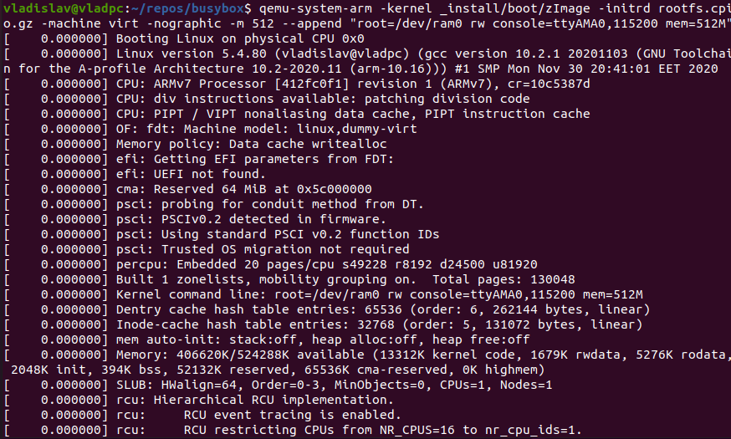

1. Перевірка lab7.ko

